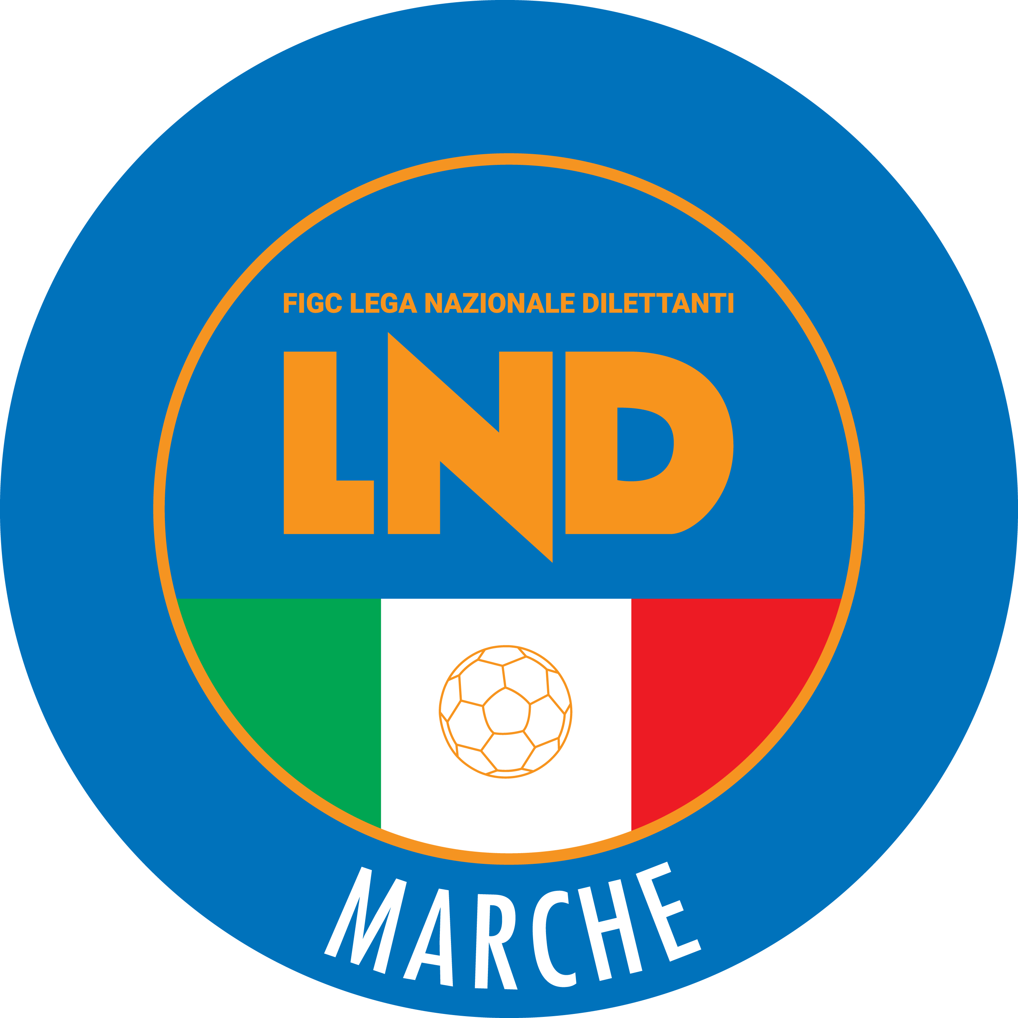 | Federazione Italiana Giuoco Calcio  Lega Nazionale Dilettanti  COMITATO REGIONALE MARCHE  Via Schiavoni, snc - 60131 ANCONA  CENTRALINO: 071 285601 - FAX: 071 28560403  sito internet: marche.lnd.it  e-mail: c5marche@lnd.it  pec: c5marche@pec.figcmarche.it  Telegram: https://t.me/lndmarchec5
Stagione Sportiva 2021/2022

Comunicato Ufficiale N° 102 del 27/04/2022

CALCIO A CINQUE

SOMMARIO

SOMMARIO 1
COMUNICAZIONI DELLA F.I.G.C. 1
COMUNICAZIONI DELLA L.N.D. 1
COMUNICAZIONI DELLA DIVISIONE CALCIO A CINQUE 1
COMUNICAZIONI DEL COMITATO REGIONALE MARCHE 1

COMUNICAZIONI DELLA F.I.G.C.

COMUNICAZIONI DELLA L.N.D.

COMUNICAZIONI DELLA DIVISIONE CALCIO A CINQUE

COMUNICAZIONI DEL COMITATO REGIONALE MARCHE

Per tutte le comunicazioni con la Segreteria del Calcio a Cinque - richieste di variazione gara comprese - è attiva la casella e-mail c5marche@lnd.it; si raccomandano le Società di utilizzare la casella e-mail comunicata all'atto dell'iscrizione per ogni tipo di comunicazione verso il Comitato Regionale Marche.

SPOSTAMENTO GARE

Non saranno rinviate gare a data da destinarsi.
Tutte le variazioni che non rispettano la consecutio temporum data dal calendario ufficiale non saranno prese in considerazione (es. non può essere accordato lo spostamento della quarta giornata di campionato prima della terza o dopo la quinta).
Le variazione dovranno pervenire alla Segreteria del Calcio a Cinque esclusivamente tramite mail (c5marche@lnd.it) con tutta la documentazione necessaria, compreso l’assenso della squadra avversaria, inderogabilmente entro le ore 23:59 del martedì antecedente la gara o entro le 72 ore in caso di turno infrasettimanale.
Per il cambio del campo di giuoco e la variazione di inizio gara che non supera i 30 minuti non è necessaria la dichiarazione di consenso della squadra avversaria.

MODALITA’ AGGIORNATE DI RINVIO E RECUPERO GARE RINVIATE CAUSA COVID-19 IN VIGORE DAL 4 APRILE 2022

Visto il termine dello stato di emergenza e tenuto conto dell’approssimarsi della fine dei campionati, le disposizioni in merito al rinvio delle gare causa Covid-19 e alle relative modalità di recupero DAL 4 APRILE 2022 cambiano come di seguito riportato:

RINVIO GARE:
Per rinviare una gara debbono risultare positivi un numero di calciatori presenti nel gruppo squadra superiore a 2 o 2 portieri.

RECUPERO GARE:
I recuperi saranno programmati alla prima data utile.

NOTIZIE SU ATTIVITA’ AGONISTICA

CALCIO A CINQUE SERIE C1

GIUDICE SPORTIVO
Il Sostituto Giudice Sportivo Federica Sorrentino, nella seduta del 27/04/2022 ha adottato le decisioni che di seguito integralmente si riportano:
GARE DEL 22/ 4/2022
PROVVEDIMENTI DISCIPLINARI
In base alle risultanze degli atti ufficiali sono state deliberate le seguenti sanzioni disciplinari.
CALCIATORI NON ESPULSI
SQUALIFICA PER UNA GARA EFFETTIVA PER RECIDIVITA' IN AMMONIZIONE (V INFR)
DI RONZA SIMONE | (CERRETO D ESI C5 A.S.D.) |  | QUERCETTI DANIEL | (DINAMIS 1990)

F.to IL SOSTITUTO GIUDICE SPORTIVO
Federica Sorrentino

PLAY OFF CALCIO 5 SERIE C2
VARIAZIONI AL PROGRAMMA GARE

GIRONE FF
Data Gara | N° Gior. | Squadra 1 | Squadra 2 | Data Orig. | Ora Var. | Ora Orig. | Impianto
30/04/2022 | 1 A | ACLI VILLA MUSONE | ACLI MANTOVANI CALCIO A 5 | 29/04/2022 | 15:00 | 21:30

UNDER 17 C5 REGIONALI MASCHILI
FASE FINALE
Quarti di Finale  23/04/2022 |  | Semifinali  30/04/2022 |  | Finale  01/05/2022 |  | Vincente
AMICI DEL CENTROSOCIO SP. |  | AMICI DEL CENTROS.
BORGOROSSO TOLENTINO
C.U.S. MACERATA CALCIO A5 |  | ACLI VILLA MUSONE
ACLI VILLA MUSONE
ITALSERVICE C5 |  | ITALSERVICE C5
CALCIO A 5 CORINALDO
RECANATI CALCIO A 5 |  | ACLI MANTOVANI
ACLI MANTOVANI CALCIO A 5

Quarti di Finale
- 1^ classificata girone Gold - 1^ classificata girone Silver “B” = A
AMICI DEL CENTROSOCIO SP. – BORGOROSSO TOLENTINO 19-2

- 2^ classificata girone Gold - 1^ classificata girone Silver “A” = B
ITALSERVICE C5 – CALCIO A 5 CORINALDO 3-2

- 3^ classificata girone Gold - 6^ classificata girone Gold = C
RECANATI CALCIO A 5 – ACLI MANTOVANI CALCIO A 5 4-11

- 4^ classificata girone Gold - 5^ classificata girone Gold = D
C.U.S. MACERATA CALCIO A5 – ACLI VILLA MUSONE 0-3

FINAL FOUR
Le 4 squadre qualificate disputeranno la Final Four in gara unica al “PalaSavelli” di PORTO SAN GIORGIO, Via Santa Vittoria, 5 il 30/04/2022 e il 01/05/2022.

Gli abbinamenti saranno composti secondo il seguente criterio:
- vincente A - vincente D
AMICI DEL CENTROSOCIO SP. – ACLI VILLA MUSONE Sabato 30/04/2022 ore 18:00

- vincente B - vincente C
ITALSERVICE C5 – ACLI MANTOVANI CALCIO A 5 Sabato 30/04/2022 ore 19:30

Al termine dei tempi regolamentari, in caso di parità, si disputeranno due tempi supplementari di 5 minuti ciascuno.
Se anche al termine dei tempi supplementari si verificasse la situazione di parità si qualificherà al turno la squadra meglio classificata nel girone “Gold”.

Finale Domenica 01/05/2022 ore 18:30
Al termine dei tempi regolamentari, in caso di parità, si disputeranno due tempi supplementari di 5 minuti ciascuno. Se anche al termine dei tempi supplementari si verificasse la situazione di parità si procederà all’effettuazione dei tiri di rigore secondo le modalità previste dalle vigenti norme federali.

Il calendario della Final Four è consultabile nel Programma gare pubblicato all’apposito paragrafo nel presente Comunicato Ufficiale.

RISULTATI

RISULTATI UFFICIALI GARE DEL 26/04/2022
Si trascrivono qui di seguito i risultati ufficiali delle gare disputate

GIRONE QF - 1 Giornata - A
RECANATI CALCIO A 5 | - ACLI MANTOVANI CALCIO A 5 | 4 - 11

GIUDICE SPORTIVO
Il Sostituto Giudice Sportivo Federica Sorrentino, nella seduta del 27/04/2022 ha adottato le decisioni che di seguito integralmente si riportano:
GARE DEL 26/ 4/2022
PROVVEDIMENTI DISCIPLINARI
In base alle risultanze degli atti ufficiali sono state deliberate le seguenti sanzioni disciplinari.
CALCIATORI NON ESPULSI
AMMONIZIONE (III INFR)
CALVARI SEBASTIANO | (RECANATI CALCIO A 5)
AMMONIZIONE (II INFR)
FRASCARELLI MANUEL | (RECANATI CALCIO A 5)

F.to IL SOSTITUTO GIUDICE SPORTIVO
Federica Sorrentino

PROGRAMMA GARE

GIRONE SF - 1 Giornata
Squadra 1 | Squadra 2 | A/R | Data/Ora | Impianto | Localita' Impianto | Indirizzo Impianto
AMICI DEL CENTROSOCIO SP. | ACLI VILLA MUSONE | A | 30/04/2022 18:00 | 5631 PALASPORT " PALASAVELLI" | PORTO SAN GIORGIO | VIA S.VITTORIA, 5
ITALSERVICE C5 | ACLI MANTOVANI CALCIO A 5 | A | 30/04/2022 19:30 | 5631 PALASPORT " PALASAVELLI" | PORTO SAN GIORGIO | VIA S.VITTORIA, 5

ERRATA CORRIGE

CAMPIONATO REGIONALE CALCIO A CINQUE SERIE C1

A seguito della segnalazione della Società interessata, preso atto della rettifica arbitrale, la sanzione dell’ammonizione (II infr) al calciatore BRUZZICHESSI MARCO tesserato con la società Cerreto d’Esi C5 A.S.D. comminata nel C.U. n° 101 del 26/04/2022 deve ritenersi revocata con effetto immediato; nel contempo al calciatore DI RONZA SIMONE tesserato per la medesima società, si commina la sanzione dell’ammonizione come da relativo paragrafo del presente Comunicato Ufficiale.

A seguito della segnalazione della Società interessata, preso atto della rettifica arbitrale, la sanzione dell’ammonizione con diffida (IV infr) al calciatore DI PLACIDO LORENZO tesserato con la società Dinamis 1990 comminata nel C.U. n° 101 del 26/04/2022 deve ritenersi revocata con effetto immediato; nel contempo al calciatore QUERCETTI DANIEL tesserato per la medesima società, si commina la sanzione dell’ammonizione come da relativo paragrafo del presente Comunicato Ufficiale.

* * *

Il versamento delle somme relative alle ammende comminate con il presente Comunicato Ufficiale deve essere effettuato entro il 9 maggio 2022 a favore di questo Comitato Regionale mediante bonifico bancario da versare alle seguenti coordinate:

BNL – ANCONA
Beneficiario: Comitato Regionale Marche F.I.G.C. – L.N.D.
IBAN: IT13E0100502604000000001453

Eventuali reclami con richieste di copia dei documenti ufficiali avverso le decisioni assunte con il presente Comunicato dovranno essere presentati, ai sensi dell’art. 76 C.G.S., alla:

F.I.G.C. – Corte Sportiva di Appello Territoriale
Via Schiavoni, snc – 60131 ANCONA (AN)
PEC: marche@pec.figcmarche.it

Il pagamento del contributo di reclamo dovrà essere effettuato:

- Tramite Addebito su Conto Campionato
- Tramite Assegno Circolare Non Trasferibile intestato al Comitato Regionale Marche F.I.G.C. – L.N.D.
- Tramite Bonifico Bancario IBAN FIGC: IT13E0100502604000000001453

* * *

ORARIO UFFICI

Si comunica che la Sede Regionale è chiusa al pubblico.
Ciò premesso, si informa che i contatti possono avvenire per e-mail all’indirizzo c5marche@lnd.it, crlnd.marche01@figc.it (Segreteria Generale, Ufficio Tesseramento) o pec c5marche@pec.figcmarche.it
Si trascrivono, di seguito, i seguenti recapiti telefonici:
Segreteria 071/28560404
Ufficio Amministrazione 071/28560322
Ufficio Tesseramento 071/28560408
Ufficio emissione tessere 071/28560401

Pubblicato in Ancona ed affisso all’albo del Comitato Regionale Marche il 27/04/2022.

Il Responsabile Regionale Calcio a Cinque  (Marco Capretti) | Il Presidente  (Ivo Panichi)

